
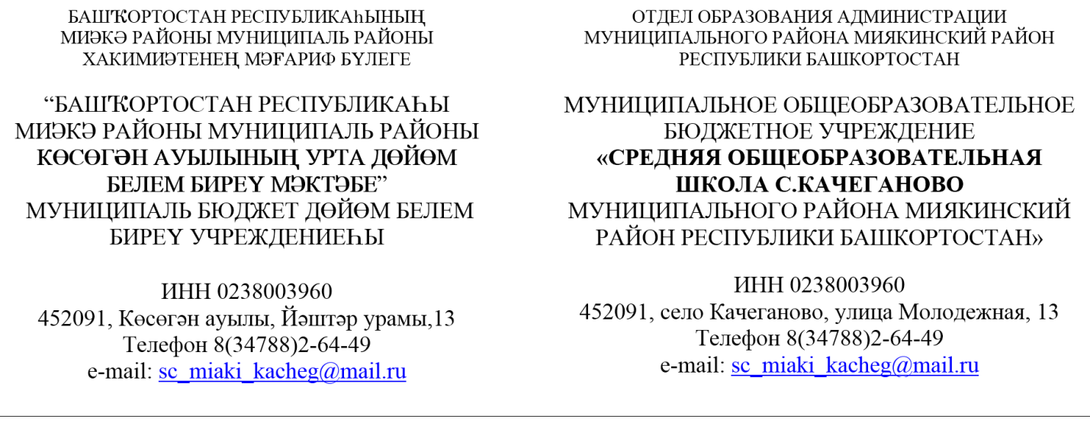
УТВЕРЖДАЮ
Директор МОБУ СОШ с. Качеганово
_______________ Сайранова Ф.Б.
«13» сентября 2024г

Функциональные обязанности руководителя и членов
школьной службы медиации ( ШСМ)

Для руководителя:

- осуществлять общее руководство деятельности ШСМ;
- проектировать работу ШСМ;
- осуществлять взаимодействие с администрацией школы, органами внутренних дел и другими службами;
- отвечать за качество и эффективную деятельность службы;
- анализировать работу ШСМ.
- проводить обучающие программы по медиации для учащихся волонтеров и педагогического состава школы.
- формировать состав ШСМ из числа учащихся.
- вести записи об итогах встреч.

Для членов:

- проводить предварительные встречи с конфликтующими сторонами;
- проводить примирительные программы.

